国务院教育督导委员会办公室

国教督办函[2019]30号

# 国务院教育督导委员会办公室

# 关于印发《县域义务教育优质均衡发展国家督导评估认定工作规程》的通知

各省、自治区、直辖市教育厅（教委）、教育督导部门，新疆生产建设兵团教育局、教育督导部门：

为落实党中央、国务院的部署，根据《县域义务教育优质均衡发展督导评估办法》（教督〔2017〕6号）和《国务院教育督导委员会办公室关于做好县域义务教育优质均衡发展督导评估工作的通知》（国教督办函〔2017〕61号）规定，我办制定了《县域义务教育优质均衡发展国家督导评估认定工作规程》，现印发给你们，请遵照执行。

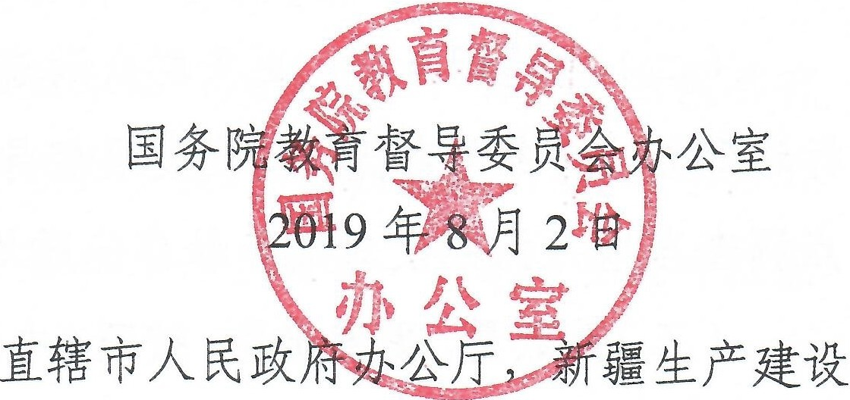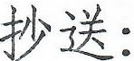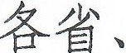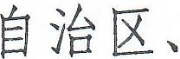

**兵团办公厅**

县域义务教育优质均衡发展

国家督导评估认定工作规程

第一章 总 则

第一条 为做好县域义务教育优质均衡发展国家督导评估认定工作，规范程序，严格标准，提高科学性、可操作性和实效性，引导各地推进义务教育优质均衡发展县（市、区）（含不设区的市、市辖区、开发区等其他县级行政区划单位，以下简称”县")创建工作，依据《教育督导条例》《县域义务教育优质均衡发展督导评估办法》，制定本规程。

笫二条 义务教育优质均衡发展县的督导评估认定工作（以下简称“国家评估认定工作”)由国务院教育督导委员会办公室负责组织实施。

笫三条 优质均衡发展国家评估认定工作坚持以下原则：

（一）重硬件，更重软件。评估每一所义务教育学校达到全国统一标准的同时，重点考察加强教师队伍建设和学校管理、提高教育教学质量等情况。

（二）重指标合格，更重群众满意。评估申报县各项指标达到县域义务教育优质均衡发展督导评估标准的同时，重点调查当地人民群众对义务教育优质均衡发展的认可程度。

-J

（三）重数量，更重质量。按照《中国教育现代化2035》提出的总体进度推进优质均衡发展工作的同时，更注重严格标准，严把质量，以质量均衡为核心，成熟一个，认定一个。具体进度由各省（自治区、直辖市）自主确定。

第四条 国家评估认定工作包括资格审核、社会认可度调查、指标审核、实地核查、结果认定五个流程，依次进行。在资格审核、社会认可度调查、指标审核、实地核查流程中，如发现存在未达到《县域义务教育优质均衡发展督导评估办法》规定标准要求的情况，国务院教育督导委员会办公室即终止对该县当年的评估认定工作，同时终止对该县所在省（自治区、直辖市）当年的评估认定工作。

第二章 资格审核

笫五条 国务院教育督导委员会办公室根据各省（自治区、直辖市）申请，组织专家或委托专门机构对有关申报县进行资格审核。

笫六条 申报县达到以下条件，方可通过资格审核：

（一）通过国家义务教育基本均衡发展认定三年以上；

（二）申报前三年未发生义务教育基本均衡规定指标不达标现象，其中，对小学、初中差异系数要求不超过0.60、0.50;

（三）在国家或省级义务教育质量监测中，相关科目的学生学业水平达到III级以上，且校际差异率低于0.15;

（四）按义务教育优质均衡规定指标测算的小学、初中差异系数分别不高于0.50、0.45;

（五）申报当年该县教育系统未发生重大安全责任事故或严重违法违纪违规事件，未发生”校闹”、社会舆论关注或人民群众反映强烈的突出问题。

笫七条 国务院教育督导委员会办公室与申请省（自治区、直辖市）核对后，确定资格审核结论意见。

第三章 社会认可度调查

第八条 国务院教育督导委员会办公室研制社会认可度调查问卷，研发调查软件平台工具，委托专业机构，组织对通过资格审核的申报县进行社会认可度调查。

笫九条 社会认可度调查的主要内容包括：县级人民政府及有关职能部门落实教育公平政策、推动优质资源共享等情况，义务教育学校规范办学行为、实施素质教育、考试评估制度改革、提高教育质量等情况。

第十条 社会认可度调查对象包括：家长、教师、校长、人大代表、政协委员、学生及其他群众。调查采用抽样方式进行，抽样数量一般按申报县常住人口的1.5%。确定。调查对象中，家长的比例原则上不低于50%,其他各类调查对象数量大体相当。

第四章 指标审核

第十一条 国务院教育督导委员会办公室组织匡家督学和专家对社会认可度调查结果符合要求的申报县进行指标审核。

笫十二条 指标审核执行《县域义务教育优质均衡发展督导评估办法》规定的标准。具体要求如下：

（一）对于一个独立代码、一个独立法人、但有多个校区的“学校”，以独立校区为统计单位。其中，对于教师在多校区上课的，记入其人事档案管理所在校区；

（二）除“平均工资收入水平”、"县级教育行政部门在核定的教职工编制总额和岗位总量内，统筹分配各校教职工编制和岗位数量”、“教师交流轮岗比例”外，其他指标均包含县域内民办学校；

（三）职业学校不得附设普通小学班、初中班；

（四）统计体育、艺术（美术、音乐）专任教师数时，对50人及以上但不足100人的农村小规模学校和教学点，可包含交流轮岗、兼职、走教的体育和艺术（美术、音乐）教师；

（五）近三年评估中，对于人口密度过高的大城市中心城区的学校，体育运动场馆面积可包括经改造（改建）后，能够满足学生运动需要的、专用的、安全的活动空间，如校园内部的地下、楼顶等区域设立的专用运动场地，由当地政府或教育部门与之签订了租赁合同、保障学校上课时间专用的校外周边体育场馆（可步行10分钟内到达，且有安全的交通保证）；

（六）近三年评估中，对于在2016年及之前规划并建成的学校，其音乐、美术专用教室单间使用面积按分别不低于73、67平方米评估；对于最大班额低于30人的农村小规模学校，按照小学音乐、美术教室单间使用面积均不低于54平方米、初中均不低于61平方米评估。同时要求各地做出建设规划，评估后持续跟踪复查，认定后三年之内达到规定标准要求；

（七）近三年评估中，对于2010年及之前规划并建成的学校，以及进城务工人员随迁子女占比超过50%的学校，其学校规模按小学、初中均不超过2400人、九年一贯制学校不超过3000人评估。同时要求各地做出建设规划，评估后持续跟踪复查，认定后三年之内达到规定标准要求；

（八）对全县义务教育学校教师平均工资收入水平和当地公务员平均工资收入水平，按《国务院办公厅关于进一步保障义务教育教师工资待遇的通知》（国办发〔2018〕89号）文件规定口径测算；

（九）注重对德育、体育、美育、劳动教育的评估。对于劳动教育，重点审核是否有满足劳动教育需要的实践基地和场所、是否全面开设劳动课且劳动实践时间不少千综合实践活动课时的50%、是否为学校配备专兼职相结合的劳动教育教师。

第十三条 国务院教育督导委员会办公室根据指标审核情况，形成各项指标达标情况结论，并对是否通过材料审核提出结论意见。

对于通过材料审核需要进行实地核查的县，列出”实地核查重点事项清单”，主要包括以下内容：

（一）定量指标原始数据或测算方法存在疑问的；

（二）定性指标信息不充分，不足以形成认定结论的；

（三）不同渠递信息存在不一致，需要进行实地核实的；

（四）其他审核组认为有必要进行实地核实的。

第五章 实地核查

笫十四条 国务院教育督导委员会办公室根据资格审核结果、社会认可度调查结果和指标审核结果，以省为单位在当年申报县中抽取部分县进行实地核查。

笫十五条 实地核查以《县域义务教育优质均衡发展督导评估办法》规定指标为内容，以材料审核后提供的”实地核查重点事项清单”为重点。

笫十六条 以省为单位组织实地核查组，每个实地核查组设组长1名、副组长1-2名，实行组长负责制。每个实地核查组一般设资源配置、师资队伍、行政管理和教育质量4个小组。

笫十七条 实地核查组按照规定要求，安排对申报县政府及有关部门推进义务教育优质均衡发展工作情况进行评估。一般应安排召开县级政府汇报会、查访政府有关部门、核查档案资料、召开座谈会、随机访谈等。

笫十八条 实地核查组按照规定要求，安排对申报县有关义务教育学校、特殊教育学校进行抽样评估。抽取学校名单由国务院教育督导委员会办公室确定，实地核查组可根据实际情况补充抽样。

实地核查组可视情况安排对部分幼儿园、高中进行延伸查访。

到校评估时，实地核查组应开展教学活动观察、现场检查、随机访谈、核查档案资料等。

笫十九条 实地核查组应向申报县政府及所在市、省政府反馈评估意见，总结推进义务教育优质均衡发展工作的经验，重点指出存在问题，共同分析研判，指导改进工作。

笫二十条 实地核查组形成单项指标评估结论意见，并对申报县”是否通过评估认定”形成综合评估结论意见，于督导评估后，向国务院教育督导委员会办公室提交书面报告。

第六章 结果认定

笫二十一条 国务院教育督导委员会办公室根据各环节审核评估的结论意见，形成对申报县最终评估认定结论，拟定“义务教育优质均衡发展县”名单，并进行公示。公示无异议的，报国务院教育督导委员会最终认定。

笫二十二条 国务院教育督导委员会印发决定，公布“义务教育优质均衡发展县”名单，向有关省（自治区、直辖市）印发督导评估认定意见。

第七章 附 则

笫二十三条 本规程由国务院教育督导委员会办公室负责解释。

笫二十四条 本规程自发布之日起施行。